Поведение родителей
В экзаменационную пору основная задача родителей – создать комфортные оптимальные условия для подготовки ребенка и... не мешать ему. Поощрение, поддержка, реальная помощь, а главное – спокойствие взрослых помогают ребёнку успешно справиться с собственным волнением.
Не запугивайте ребенка, не напоминайте ему о сложности и ответственности предстоящих экзаменов. Это не повышает мотивацию, а только создает эмоциональные барьеры, которые сам ребенок преодолеть не может.
Независимо от результата экзамена, часто, щедро и от всей души говорите ему о том, что он (она) – самый(ая) любимый(ая), и что всё у него (неё) в жизни получится! Вера в успех, уверенность в своём ребёнке, его возможностях, стимулирующая помощь в виде похвалы и одобрения очень важны, ведь "от хорошего слова даже кактусы лучше растут".

Организация занятий
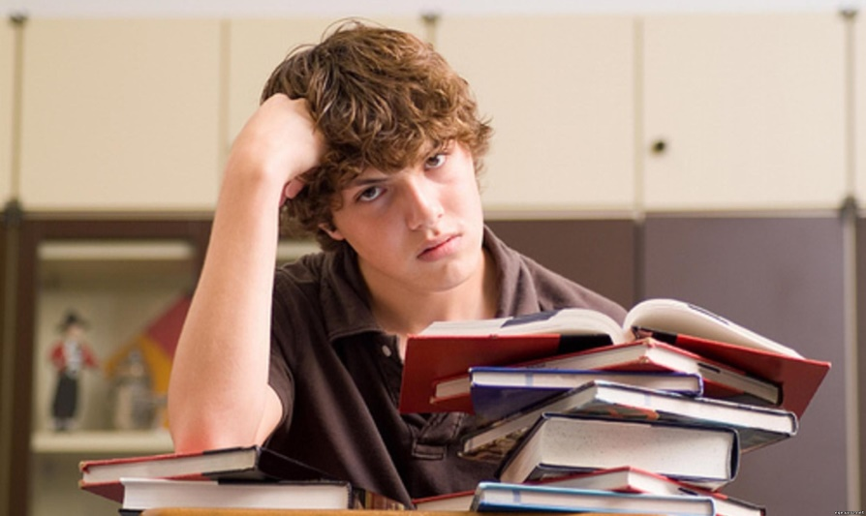
Очень важно разработать ребёнку индивидуальную стратегию деятельности при подготовке и во время экзамена. Именно индивидуальную, так как все дети разные. И вот именно в разработке индивидуальной стратегии родители должны принять самое активное участие: помочь своим детям осознать свои сильные и слабые стороны, понять свой стиль учебной деятельности (при необходимости доработать его), развить умения использовать собственные интеллектуальные ресурсы и настроить на успех!
Одна из главных причин предэкзаменационного стресса – ситуация неопределенности. Заблаговременное ознакомление с правилами проведения ЕГЭ и ГИА и заполнения бланков, особенностями экзамена поможет разрешить эту ситуацию.
Тренировка в решении пробных тестовых заданий также снимает чувство неизвестности.
В процессе работы с заданиями приучайте ребёнка ориентироваться во времени и уметь его распределять.
Помогите распределить темы подготовки по дням. Ознакомьте ребёнка с методикой подготовки к экзаменам (её можно подсмотреть в разделе "Советы выпускникам").
Обеспечьте своему выпускнику удобное место для занятий, чтобы ему нравилось там заниматься!

Питание и режим дня
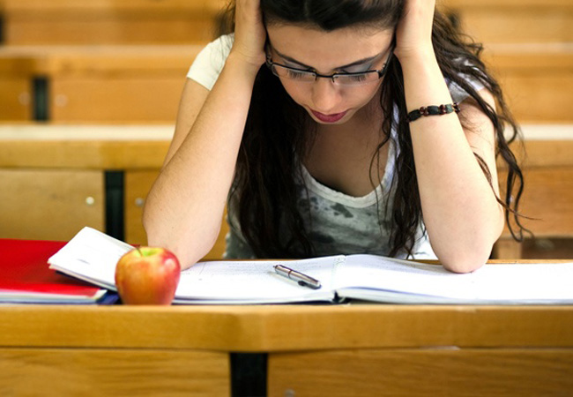
Позаботьтесь об организации режима дня и полноценного питания. Такие продукты, как рыба, творог, орехи, курага и т. д. стимулируют работу головного мозга. Кстати, в эту пору и "от плюшек не толстеют!"
Не допускайте перегрузок ребёнка. Через каждые 40-50 минут занятий обязательно нужно делать перерывы на 10-15 минут.
Накануне экзамена ребенок должен отдохнуть и как следует выспаться. Проследите за этим. Именно Ваша поддержка нужна выпускнику прежде всего. Зачастую родители переживают ответственные моменты в жизни своих детей гораздо острее, чем свои. Но взрослому человеку гораздо легче справиться с собственным волнением, взяв себя в руки.

Рекомендации родителям
Не секрет, что успешность сдачи экзамена во многом зависит от настроя и отношения к этому родителей. Чтобы помочь детям как можно лучше подготовиться к экзаменам, попробуйте выполнять несколько советов.
1. Не тревожьтесь сами! Внушайте ребёнку мысль, что количество баллов не является совершенным измерением его возможностей.
2. Подбадривайте детей, хвалите их за то, что они делают хорошо.
Виржиния Сатир (американский психолог) выявила, что для хорошего самочувствия, и даже просто для жизненного выживания ребёнку необходимо минимум 8 объятий в день!
Не стесняйтесь – обнимайтесь! Гладьте по голове ваше чадо, хорошо бы ещё лёгкий массаж предплечья!
3. Наблюдайте за самочувствием ребёнка, т.к. никто кроме вас не сможет вовремя заметить и предотвратить ухудшение состояния ребёнка, связанное с переутомлением.
4. Контролируйте режим подготовки, не допускайте перегрузок. Посоветуйте вовремя сделать передышку. Объяснит ему, что отдыхать, не дожидаясь усталости – лучшее средство от переутомления.
5. Обратите внимание на питание ребёнка! Исключить чипсы, газированную воду, кофеин содержащие напитки. Такие продукты, как рыба, творог, орехи, мёд, курага стимулируют работу головного мозга.
6. Вместе определите, «жаворонок» выпускник или «сова». Если «жаворонок» – основная подготовка проводится днём, если «сова»- вечером.
7. Накануне экзамена обеспечьте ребёнку полноценный отдых. Договоритесь, что вечером накануне экзамена он прекратит подготовку, прогуляется, искупается и ляжет спать вовремя. Последние двенадцать часов должны уйти на подготовку организма, а не знаний.
8. Непосредственно во время подготовки к экзаменам важно обходиться без допинга (кофе, крепкий чай, энергетические напитки, т.к. нервная система и так на взводе. Немалый вред может нанести работающий телевизор, радио. Ребёнок может слушать музыку во время подготовки, но пусть эта музыка будет без слов, инструментальная.
9. Посоветуйте детям во время экзамена обратить внимание на следующее:
- пробежать глазами весь текст, чтобы увидеть какого типа задания в нём содержаться, это поможет настроиться на работу;
- внимательно прочитать вопрос до конца и понять его смысл (характерная ошибка во время тестирования – не дочитав до конца, по первым словам уже предполагают ответ и торопятся его вписать);
- если не знаешь ответа на вопрос или не уверен, пропусти его и отметь, чтобы потом к нему вернуться;
- если не смог в течение отведённого времени ответить на вопрос, есть смысл положиться на свою интуицию и указать наиболее вероятный вариант.
10. Не критикуйте ребёнка после экзамена.
ПОМНИТЕ: самое главное – это снизить напряжение и тревожность ребёнка и помочь ему организовать самого себя.
Родители не могут ВМЕСТО ребёнка сдать экзамены, но они могут быть ВМЕСТЕ с ребёнком во время его подготовки к экзамену.

Уважаемые родители, провожая сына или дочь на экзамен, проверьте, пожалуйста, наличие у них необходимых документов.
